«Менің аулам» акциясы
Балаларды жұмыспен қамту және бос уақытын өткізу мақсатында 2022 жылғы 28 мамырда 10 балалар аула алаңдарында, қалалық саябақта, аула клубтарының алаңдарында "Менің аулам" - "Мой двор"қалалық акциясы өткізілді. Ұйымдастырушы-Павлодар қаласының білім беру бөлімі және"Жігер" балалар-жасөспірімдер клубы қала мектептері.
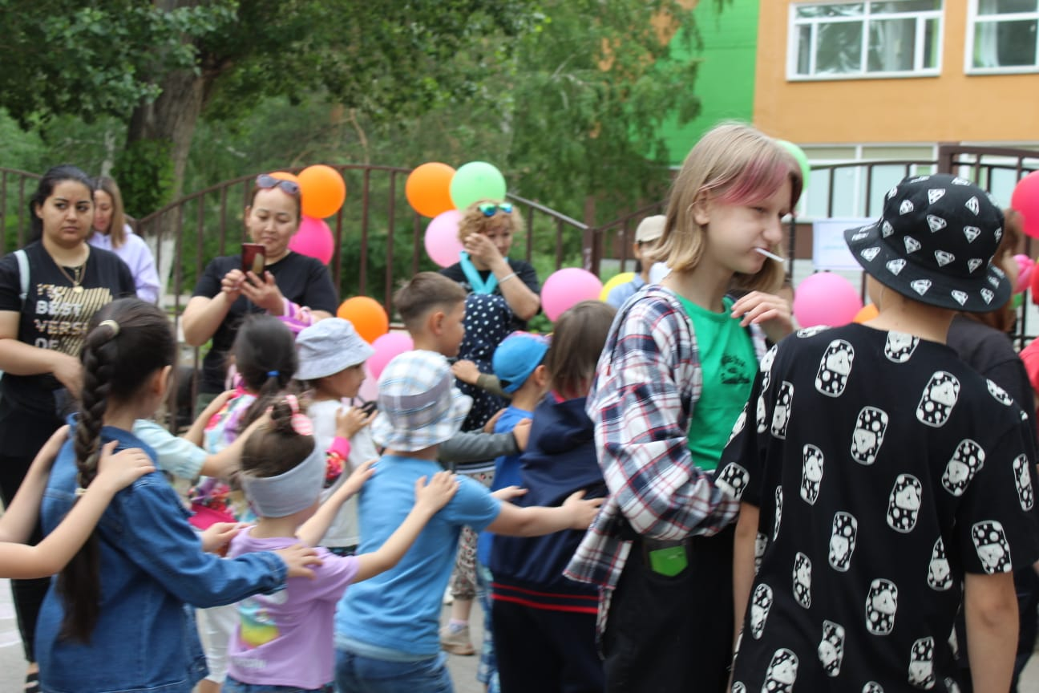
- "Менің ауылым" акциясы қаланың 10 локациясында өткізілді, бағдарламаға концерттік бағдарлама, қозғалмалы ойындар, эстафеталар, спорттық-ойын-сауық ойындары кірді, әр бала назардан тыс қалмады, "Жігер"БЖК КМҚК барлық бөлімшелері қатысты.

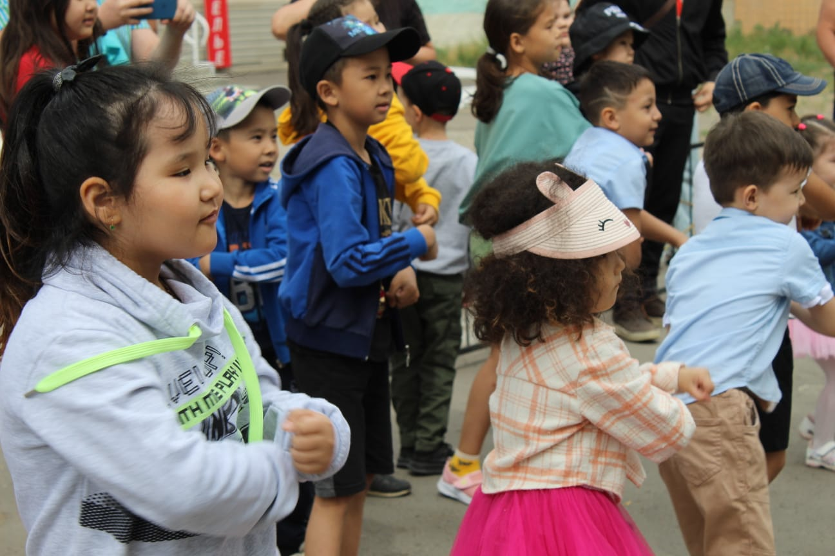

Акция «День двора»

С целью занятости и досуга детей 28 мая 2022 года в 10-ти детских дворовых площадках, городском парке, площадках дворовых клубов проведена городская акция «Менің аулам» - «Мой двор».

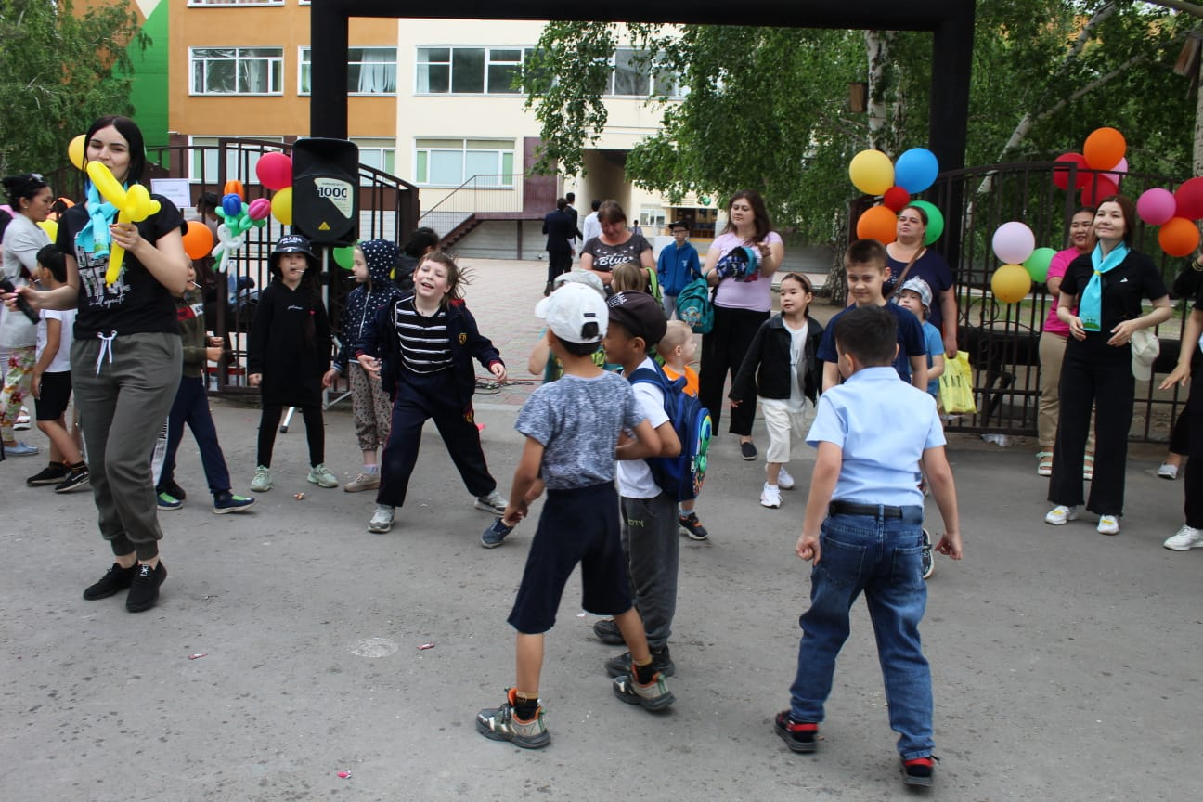

Организатором является отдел образования г. Павлодара совместно с клубами детско-подросткового клуба «Жигер», школами города.

